МИНИСТЕРСТВО НАУКИ И ВЫСШЕГО ОБРАЗОВАНИЯ РОССИЙСКОЙ ФЕДЕРАЦИИ
Федеральное государственное бюджетное образовательное учреждение
высшего образования
«Сибирский государственный университет науки и технологий
имени академика М.Ф. Решетнева»

Институт информатики и телекоммуникаций

Кафедра информатики и вычислительной техники

ОТЧЕТ ПО ЛАБОРАТОРНОЙ РАБОТЕ
Языки программирования

Оконное приложение

Руководитель А.В. Проскурин
подпись, дата инициалы, фамилия

Обучающийся БПИ24-02, 24151430 В.Т. Гордов
номер группы, зачетной книжки подпись, дата инициалы, фамилия

Красноярск 2025 г.

ЦЕЛЬ РАБОТЫ
Получение практических навыков разработки и отладки программ с графическим интерфейсом.

порядок выполнения работы
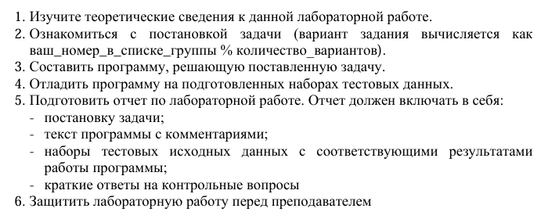

постановка задачи
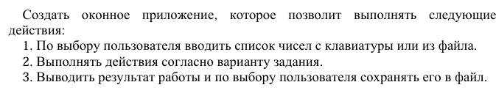
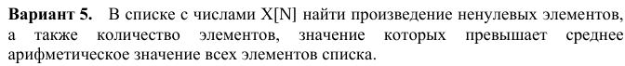

ХОД РАБОТЫ
Файл header.py:
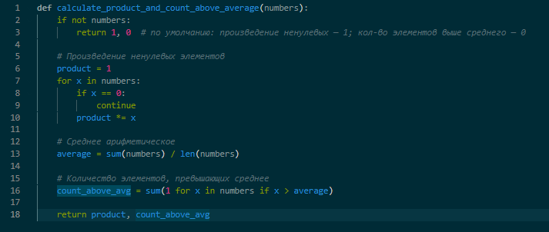

Файл main.py:
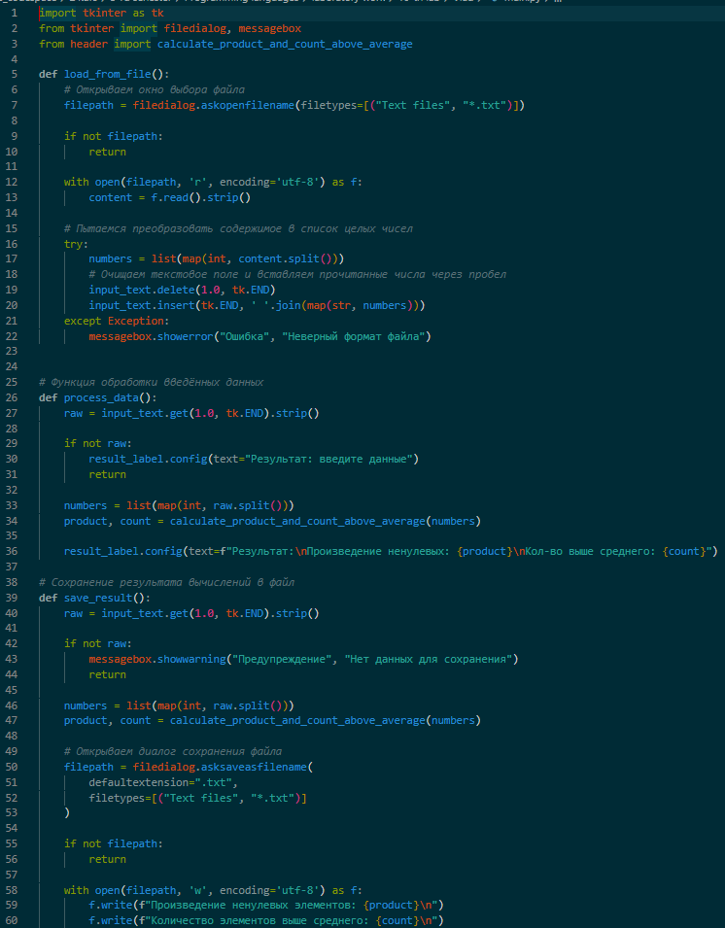
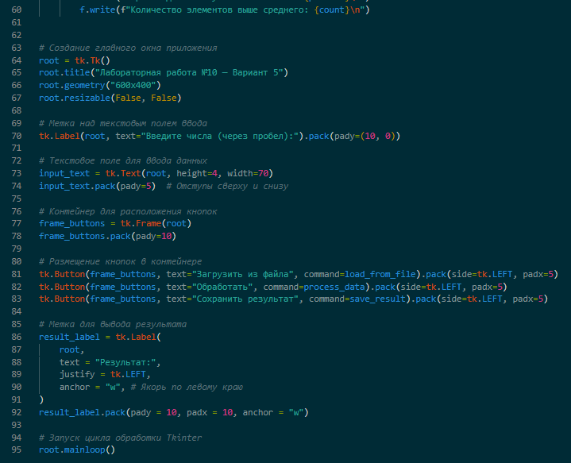

Интерфейс запущенной программы:
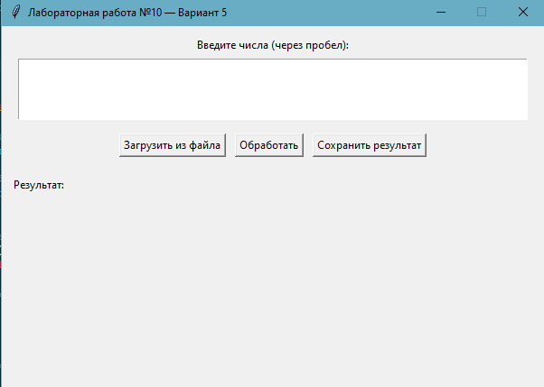
Результат загрузки данных из файла:
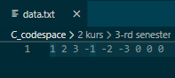
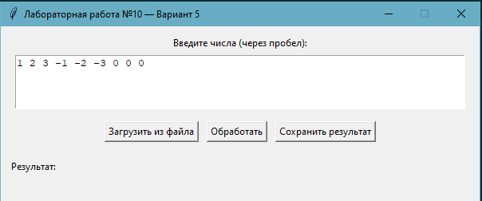

Результат обработки данных:
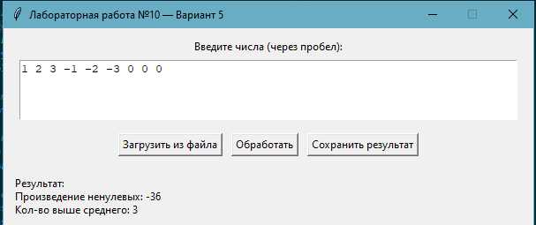
Результат выгрузки данных обработки в файл:
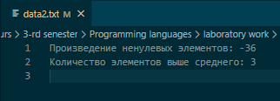

ОТВЕТЫ НА КОНТРОЛЬНЫЕ ВОПРОСЫ
- Как создать окно в Python с помощью Tkinter?
- Подключить библиотеку tk: import tkinter as tk
- Создать окно с помощью класса TK: root = tk.Tk()
- Какой метод используется для отображения окна и взаимодействия с пользователем?
root.mainloop() — запускает цикл обработки событий, отображающий окно и ожидающей действий пользователя.
- Какие методы и атрибуты класса Tk позволяют установить размеры и начальную позицию окна?
- Размеры: geometry(“ширинаxвысота ”)
- Позиция: root.geometry(“ширинаxвысота+X+Y”)
- Как получить текущие размеры и позицию окна?
Метод winfo_geometry(), который возвращает строку с данными окна.
- Как запретить изменение размера окна?
Метод root.resizable(False, False)
- Как установить заголовок окна?
Метод title(): root.title(“Название окна”)
- Какие виджеты доступны в Tkinter для создания графического интерфейса?
- Label — метка (текст).
- Button — кнопка.
- Entry — однострочное текстовое поле.
- Text — многострочное текстовое поле.
- Frame — контейнер для других виджетов.
- Checkbutton, Radiobutton — флажки и переключатели.
- Listbox, Scrollbar — списки и полосы прокрутки.
- Как позиционировать виджеты внутри окна?
- pack() — упаковка по сторонам.
- grid() — сетка (строки и столбцы).
- place() — абсолютное позиционирование по координатам.
- Как обрабатывать события, такие как нажатия кнопок или изменения текста в текстовых полях?
С помощью привязки функции-обработчика в параметрах элемента:
btn = tk.Button(root, text="Нажми меня", command=command_name)
- Опишите процесс создания графического интерфейса с использованием Tkinter.
  - Импортировать библиотеку: import tkinter as tk
  - Создать главное окно: root = tk.Tk()
  - Настроить параметры окна: заголовок, размер, запрет изменений
  - Создать виджеты
  - Разместить виджеты в окне
  - Привязать функции-обработчики событий
  - Запустить цикл событий
- Какие ключевые объекты используются в работе с Tkinter?
- Tk — главное окно приложения
- Widget — базовый класс для всех виджетов
- Frame — контейнер для группировки виджетов
- StringVar, IntVar — переменные для связи с виджетами
- Event — объект события

ВЫВОДЫ
Я получил практические навыки разработки и отладки программ на языке Python, использующих графический интерфейс.

